|  |
| --- |
|  |
| 操作手册 |
| 安信仓库管理系统-操作说明书 |
| 手持终端  V1.0.0.0 |
| 安信 |
|  |

|  |
| --- |
| 该手册用于指导用户使用《安信仓库管理系统-手持端操作说明书》，对系统各模块及界面进行说明。 |

**文件变化记录单**

|  |  |  |  |  |  |
| --- | --- | --- | --- | --- | --- |
| **版号** | **变化状态** | **日期** | **内容** | **责任人** | **审批人** |
| 1.0 | A | 2015年10月28日 | 初版 | 练 |  |
|  |  |  |  |  |  |
|  |  |  |  |  |  |
|  |  |  |  |  |  |
|  |  |  |  |  |  |
|  |  |  |  |  |  |
|  |  |  |  |  |  |
|  |  |  |  |  |  |
|  |  |  |  |  |  |

变化状态：A——增加，M——修改，D——删除

目录

第一章、登录与主界面 4

1.1系统登录 4

1.2菜单按钮 5

第二章、货物卸货 6

第三章、货物抽检 7

第四章、货物上架 8

第五章、设备注册 9

# 第一章、登录与主界面

## 1.1系统登录

* 打开桌面对应的软件：**AnXinWH.RFIDStockIn**，进入登录界面如下，输入用户名及密码登录。成功则进入菜单按钮。

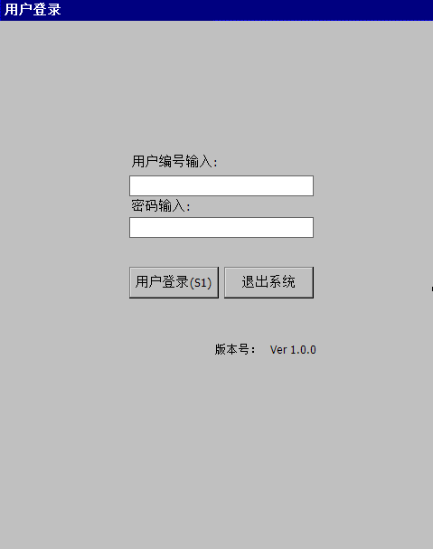

## 1.2菜单按钮

* 如图示：如要进入**货物卸货，**则点按钮**货物卸货。**

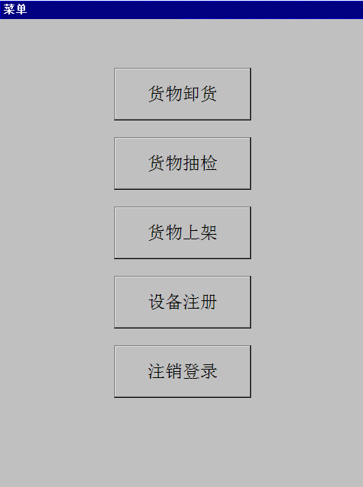

# 第二章、货物卸货

* **如下图示**：

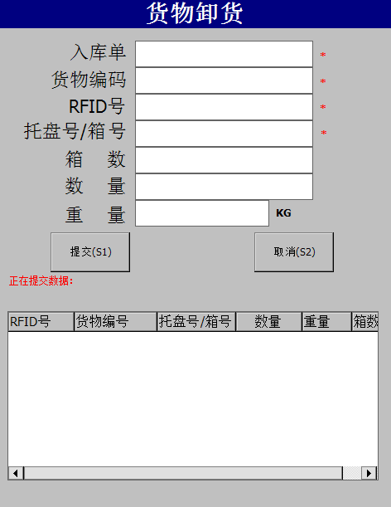

* **操作如下**：
  1. 进入**货物卸货**，RFID号开始查找附近的有源RFID卡号。扫到,则显示扫到的RFID号。
  2. 入库单：扫一维码，按**回车**：进入货物编码。
  3. 货物编码：扫一维码，按**回车**：会检查**入库单及货物编码**是否有效。
  4. RFID号：自动扫描获取。
  5. 托盘号/箱号：扫一维码，按**回车：**会检查**RFID号**是否有效**。有效**则下面列表会新增对应的记录。
  6. 输入正确的数量。及重量。
  7. 确认无误后，按**提交或S1键**则提交数据到服务器**。如**取消按**取消或S2键**

# 第三章、货物抽检

* **如下图示**：

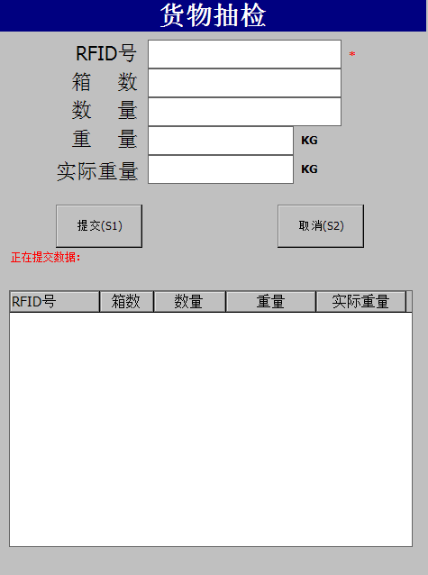

* **操作如下**:
  1. 进入**货物抽检**，RFID号开始查找附近的有源RFID卡号。扫到,则显示扫到的RFID号。
  2. **RFID号**处于焦点，按**回车：**检查**RFID号**是否有效。有效则带出 **箱数**，**数量**，**重量，实际重量。无误则**下面的列表出现新增记录**。**
  3. 确认无误后，按**提交或S1键**则提交数据到服务器**。如**取消按**取消或S2键.**

# 第四章、货物上架

* **如下图示：**

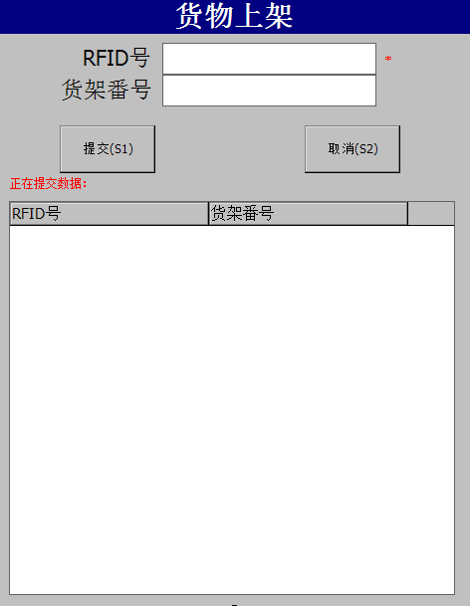

* **操作如下:**

1. 进入**货物上架**，RFID号开始查找附近的有源RFID卡号。扫到,则显示扫到的RFID号.
2. **RFID号**处于焦点，按**回车：**检查**RFID号**是否有效。
3. **货架番号：**扫一维码，按**回车。**则下面列表会新增对应的记录。
4. 确认无误后，按**提交或S1键**则提交数据到服务器，更新在库状态**。如**取消按**取消或S2键**

# 第五章、设备注册

* **如下图示：**

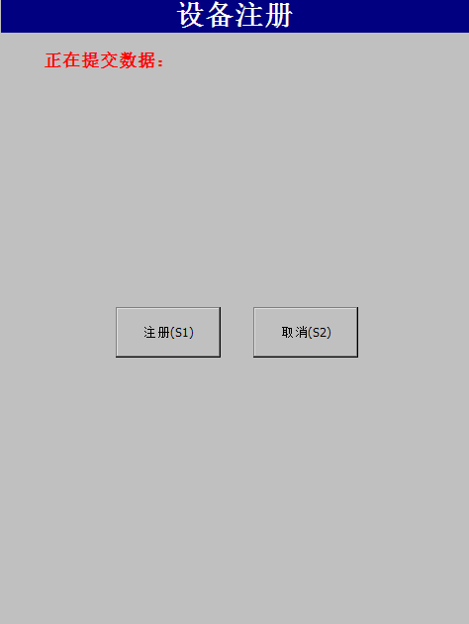

* **操作如下:**

1. 进入**设备注册,**点**注册或S1键**按钮**，**则提交注册信息到服务器。**如**取消按**取消或S2键。**

**\*\*\*完\*\*\***